«Игры для развития мышления у дошкольников с ЗПР»
Подготовила учитель-дефектолог Кузнецова Елена Михайловна

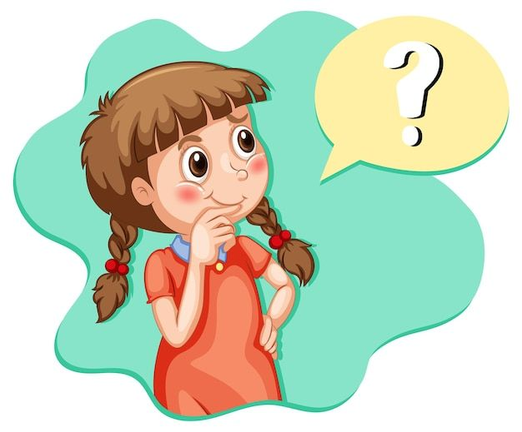
Мышление — это социально обусловленный психический процесс, неразрывно связанный с речью. В процессе мыслительной деятельности вырабатываются определенные приемы и операции (анализ, синтез, сравнение, обобщение, конкретизация).
У детей с ЗПР наблюдается задержанный темп формирования мыслительных операций, что в дальнейшем отрицательно скажется на обучении в школе. Такому ребенку сложно будет осваивать общеобразовательную школьную программу. Поэтому очень важно, как можно раньше начать работать над развитием мышления у детей с ЗПР.
Выделяют три вида мышления:
- наглядно-действенное (познание с помощью манипулирования предметами)
- наглядно-образное (познание с помощью представлений предметов, явлений)
- словесно-логическое (познание с помощью понятий, слов, рассуждений)
Игры, направленные на развитие мыслительных операций
«Разрезные картинки»
Игра, заключается в том, что ребенку предлагается собрать картинку из частей. Специальной подготовки материала для этой игры не требуется, можно разрезать на части открытки. Усложнять игру можно, разрезав картинку сначала на 3-4 части, затем 6-7 частей и т.д.
«Исправь ошибку или Небылицы»
Взрослый читает предложения, в которых допущены ошибки. Ребенок должен их заметить и произнести предложение правильно. Например: «Мяч играет с Катей»; «Мама несет в воде ведро» и т.п.
«Сравнение картинок»
Взрослый показывает картинку или предметы для сравнения и задает вопросы ребенку: «Какая картинка правильная? Какой предмет самый длинный (самый большой)?» и т.д. Ребенок должен рассмотреть предметы и правильно ответить на вопрос.
«Найди отличия (сходство)»

Ребенку предлагается рассмотреть картинки и найти между ними определенное количество отличий (сходных деталей) за ограниченное количество времени.
«Угадай предмет по его части»
Взрослый показывает ребенку часть (отдельный элемент) картинки, а он должен угадать и назвать предмет, изображенный на ней. Сначала можно использовать картинку-образец с пустым местом для недостающего элемента.
«Чередование»
Ребенку предлагается нанизать бусы. Бусинки должны чередоваться в определенной последовательности. Таким образом можно выложить забор из разноцветных палочек и т.д.
«Угадай по описанию или загадки»
Взрослый предлагает угадать, о чем он говорит и дает описание этого предмета. Например: «Это овощ. Он красный, круглый, сочный (помидор)». Если ребенок затрудняется с ответом, перед ним выкладывают картинки с различными овощами, и он находит нужный.
«Времена года»
Взрослый показывает ребенку сюжетные картины с изображением времен года, называет каждое из них, а ребенок должен разложить их последовательно друг за другом, а затем подобрать к каждому из них подходящие признаки. Если ребенок хорошо справляется с заданием, можно назвать найденные для каждого времени года признаки.
«Отвечай быстро»
Взрослый, бросая ребенку мяч, называет цвет, ребенок, возвращая мяч, должен быстро назвать предмет этого цвета. Можно называть не только цвет, но любое качество (вкус, форму) предмета.
«Назови одним словом»
Ребенку зачитывают слова и просят назвать их одним словом.
Например: лиса, заяц, волк – дикие животные; лимон, яблоко, банан – фрукты и т.п.
«Найди лишнюю картинку»
Подберите серию картинок, среди которых три картинки можно объединить в группу по какому-либо общему признаку, а четвертая - лишняя. Предложите ребенку найти лишнюю картинку. Спросите, почему он так думает. Чем похожи картинки, которые он оставил.

